REQUISITO 01: SSMA COMO PARTE DA MISSÃO, VISÃO, E VALORES
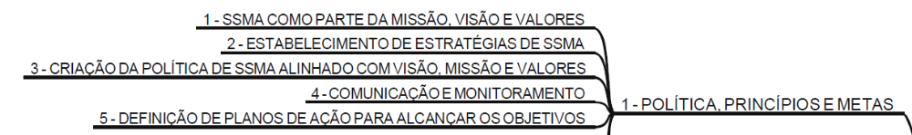

PILAR CULTURAL
Elemento Nº01 - Política, Princípios e Metas
Conceito do Elemento: a organização estabelece e implementa Política e Princípios de SSMA baseados nos valores, na missão e visão da empresa, que irá guiar as ações de todos os seus membros. São efetivamente comunicados através da linha organizacional, e seu entendimento e aderência avaliados. O Sistema de Gestão de SSMA alcança a excelência utilizando os conceitos de melhoria contínua, estabelecendo metas e objetivos desafiadores e desenvolvendo planos de ação adequados e motivando o desempenho em SSMA. As metas estabelecem a direção geral do Sistema de Gestão e os objetivos definem os passos a serem alcançados durante a jornada.
Requisito Técnico Nº01 – SSMA como Parte da Missão, Visão e Valores: para atender este requisito a organização deve estabelecer um propósito real, verdadeiro e palpável dá um motivo tangível para que decisões sejam tomadas e, tarefas, executadas. Enquanto a missão descreve o negócio, a visão indica onde a empresa estará em alguns anos e os valores descrevem a cultura, o propósito inspira e dá orientação prática e deve ser motivo para se orgulhar, para acreditar que o seu trabalho tem impacto em algum lugar. Ele é um norte e deve ser claro e compartilhado por todos, como um compromisso moral.
EXECUÇÃO DO REQUISITO
Criar a política de segurança, saúde e meio ambiente e alinhar com visão, missão e valores
AUDITORIA – Este requisito faz parte do escopo de auditoria de SSMA para verificação de eficácia de implantação.

REQUISITO 02: ESTABELECIMENTO DE ESTRATÉGIAS DE SSMA

PILAR CULTURAL
Elemento Nº01 - Política, Princípios e Metas
Conceito do Elemento: a organização estabelece e implementa Política e Princípios de SSMA baseados nos valores, na missão e visão da empresa, que irá guiar as ações de todos os seus membros. São efetivamente comunicados através da linha organizacional, e seu entendimento e aderência avaliados. O Sistema de Gestão de SSMA alcança a excelência utilizando os conceitos de melhoria contínua, estabelecendo metas e objetivos desafiadores e desenvolvendo planos de ação adequados e motivando o desempenho em SSMA. As metas estabelecem a direção geral do Sistema de Gestão e os objetivos definem os passos a serem alcançados durante a jornada.
Requisito Técnico Nº02 - Estabelecimento de Estratégias de SSMA: A organização deve estabelecer os objetivos específicos, sucintos e de simples compreensão, bem como precisam ter parâmetros claros de avaliação, ser definidos dentro daquilo que realmente se possa alcançar. As estratégicas de SSMA devem estar diretamente relacionadas ao objetivo principal da empresa, sendo necessária a definição de um cronograma que possa guiar o sucesso em cada etapa do processo. No planejamento estratégico a organização deve estabelecer a definição do que se espera para a empresa no longo prazo e de estratégias alternativas, antecipando-se a possíveis imprevistos para dar sustentabilidade ao SSMA.
EXECUÇÃO DO REQUISITO
- Desenvolver metas e objetivos desafiadores de SSMA para a organização com definição de indicadores reativos e proativos
- Estabelecer um benchmarking para comparar os resultados de SSMA da empresa com o segmento de atuação e revisar periodicamente o processo
- Transformar os donos de área nos agentes promotores da cultura de saúde, segurança e meio ambiente com seu exemplo comportamental educativo
- Oferecer um ambiente de trabalho seguro e saudável reconhecido pelos seus colaboradores, clientes, acionistas, vizinhança e fornecedores
- Preservar os recursos naturais (solo, água e ar) sendo reconhecidos como empresa ambientalmente sustentável
AUDITORIA – Este requisito faz parte do escopo de auditoria de SSMA para verificação de eficácia de implantação.

REQUISITO 04: COMUNICAÇÃO E MONITORAMENTO

PILAR CULTURAL
Elemento Nº01 - Política, Princípios e Metas
Conceito do Elemento: a organização estabelece e implementa Política e Princípios de SSMA baseados nos valores, na missão e visão da empresa, que irá guiar as ações de todos os seus membros. São efetivamente comunicados através da linha organizacional, e seu entendimento e aderência avaliados. O Sistema de Gestão de SSMA alcança a excelência utilizando os conceitos de melhoria contínua, estabelecendo metas e objetivos desafiadores e desenvolvendo planos de ação adequados e motivando o desempenho em SSMA. As metas estabelecem a direção geral do Sistema de Gestão e os objetivos definem os passos a serem alcançados durante a jornada.
Requisito Técnico Nº04 - Comunicação e Monitoramento: A comunicação interna deve ser baseada nos valores da organização, que darão base a um conjunto sistematizado de posturas e diretrizes estabelecidas. O objetivo deve ser de orientar o relacionamento da empresa com seus públicos de interesse, conhecidos no meio como stakeholders (público interno). O ideal é que todos os colaboradores conheçam, pelo menos, as diretivas básicas das políticas, princípios e metas de SSMA. Já os responsáveis pelo setor, obviamente, devem entender de maneira aprofundada os processos que colocarão as ações em prática.
EXECUÇÃO DO REQUISITO
Implementar um sistema de comunicação de SSMA interna baseada nos valores da organização, que darão base a um conjunto sistematizado de posturas e diretrizes estabelecidas com objetivo de orientar o relacionamento da empresa com seus públicos de interesse
AUDITORIA – Este requisito faz parte do escopo de auditoria de SSMA para verificação de eficácia de implantação.

REQUISITO 05: DEFINIÇÃO DE PLANOS DE AÇÃO PARA ALCANÇAR OS OBJETIVOS

PILAR CULTURAL
Elemento Nº01 - Política, Princípios e Metas
Conceito do Elemento: a organização estabelece e implementa Política e Princípios de SSMA baseados nos valores, na missão e visão da empresa, que irá guiar as ações de todos os seus membros. São efetivamente comunicados através da linha organizacional, e seu entendimento e aderência avaliados. O Sistema de Gestão de SSMA alcança a excelência utilizando os conceitos de melhoria contínua, estabelecendo metas e objetivos desafiadores e desenvolvendo planos de ação adequados e motivando o desempenho em SSMA. As metas estabelecem a direção geral do Sistema de Gestão e os objetivos definem os passos a serem alcançados durante a jornada.
Requisito Técnico Nº05 - Definição de Planos de Ação para Alcançar os Objetivos: Qualquer planejamento de metas a serem alcançadas implica em traçar planos de ação, mais simples ou mais sofisticados, e, assim, motivar a equipe de trabalho para contribuir com os resultados. É necessário que a organização ao montar seu plano de ação para atingir as metas, que os objetivos sejam alcançáveis e mensuráveis. A organização de planejar as ações para melhoria da infraestrutura, equipamentos, materiais, substâncias, condições físicas de local de trabalho, fatores humanos, entre outros. A organização ao montar seu plano de ação deve considerar as melhores práticas, opções tecnológicas, requisitos financeiros, operacionais e de negócio.
EXECUÇÃO DO REQUISITO
Criar plano de ação padrão para alcançar os objetivos estabelecido no sistema de gestão de SSMA.
AUDITORIA – Este requisito faz parte do escopo de auditoria de SSMA para verificação de eficácia de implantação.

REQUISITO 07: PROCESSO DE MELHORIA CONTÍNUA
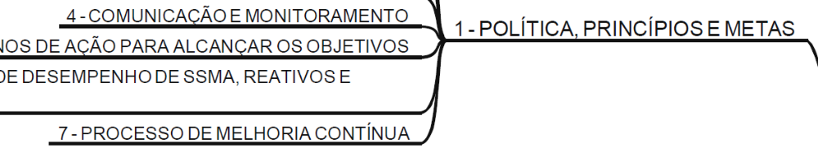

PILAR CULTURAL
Elemento Nº01 - Política, Princípios e Metas
Conceito do Elemento: a organização estabelece e implementa Política e Princípios de SSMA baseados nos valores, na missão e visão da empresa, que irá guiar as ações de todos os seus membros. São efetivamente comunicados através da linha organizacional, e seu entendimento e aderência avaliados. O Sistema de Gestão de SSMA alcança a excelência utilizando os conceitos de melhoria contínua, estabelecendo metas e objetivos desafiadores e desenvolvendo planos de ação adequados e motivando o desempenho em SSMA. As metas estabelecem a direção geral do Sistema de Gestão e os objetivos definem os passos a serem alcançados durante a jornada.
Requisito Técnico Nº07 - Processo de Melhoria Contínua: é a prática adotada por diversas empresas que visa atingir ininterruptamente resultados cada vez melhores, sejam eles nos produtos e serviços da empresa, ou então em seus processos internos. A melhoria contínua pode ser atingida através de diversas metodologias e boas práticas organizacionais de SSMA implementada na organização. A organização deve implementar uma sistemática que possibilite a realização de melhorias continuamente com suficiência e eficácia para o sistema de gestão de SSMA, promovendo uma cultura que apoie o sistema de gestão, incentivando a participação dos trabalhadores nas implementações de ações de melhoria contínua. Estabelecer e implementar mecanismo de comunicação dos resultados relevantes de SSMA para os trabalhadores, bem como mantendo e retendo informações documentadas como evidências da melhoria contínua.
EXECUÇÃO DO REQUISITO
Implementar uma sistemática que possibilite a realização de melhorias continuamente com suficiência e eficácia para o sistema de gestão de SSMA, promovendo uma cultura que apoie o sistema de gestão, incentivando a participação dos trabalhadores nas implementações de ações de melhoria contínua
Estabelecer e implementar mecanismo de comunicação dos resultados relevantes de SSMA para os trabalhadores, bem como mantendo e retendo informações documentadas como evidências da melhoria contínua
AUDITORIA – Este requisito faz parte do escopo de auditoria de SSMA para verificação de eficácia de implantação.

REQUISITO 14: ESTABELECIMENTO DE MODELO DE ESTRUTURA INTEGRADA DE SSMA
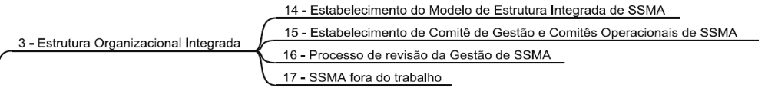

PILAR CULTURAL
Elemento Nº03 - Estrutura Organizacional Integrada
Conceito do Elemento: Facilita o gerenciamento eficiente de SSMA através do envolvimento de todos os níveis, e é aplicada em toda a organização, desde os escritórios e áreas administrativas até as unidades operacionais. Um Comitê de Gestão, dirigido pelo mais alto nível da organização, lidera todos os esforços de SSMA através do desenvolvimento e melhoria dos Sistemas de Gestão de SSMA. A gerência de linha organizacional é responsável pelo planejamento, desenvolvimento, implementação, controle, avaliação e validação do Sistema de Gestão de SSMA, e pelo envolvimento de todas as pessoas de sua área de responsabilidade. O Comitê de Gestão patrocina uma rede de comitês operacionais em toda a organização, responsáveis por guiar e dar suporte à implementação e à melhoria contínua dos programas e procedimentos de SSMA, compostas de equipes multifuncionais lideradas por gerentes de linha e incluem técnicos e representantes das áreas operacionais, e especialistas de SSMA.
Requisito Técnico Nº14 - Estabelecimento do Modelo de Estrutura Integrada de SSMA: É fundamental que a organização estabeleça em seu sistema de gestão um modelo de estrutura integrada para se evitar duplicações de recursos, burocracia desnecessária, desmotivação de colaboradores e para possibilitar ganhos sinérgicos. Uma estrutura integrada contribui para a melhoria da eficiência e eficácia das organizações, pois permite o alinhamento de objetivos, processos, recursos e pode se dar de várias maneiras: documentos únicos para instruções de trabalho, treinamentos conjuntos, avaliação simultânea dos sistemas, auditorias partilhadas, entre outros, bem como facilita o gerenciamento eficiente através do envolvimento de todos os níveis da organização, desde os escritórios administrativos, áreas de apoio e as unidades operacionais.
EXECUÇÃO DO REQUISITO
Garantir documentos únicos para instruções de trabalho, treinamentos conjuntos, avaliação simultânea dos sistemas, auditorias partilhadas, entre outros
Facilitar o gerenciamento eficiente através do envolvimento de todos os níveis da organização, desde os escritórios administrativos, áreas de apoio e as áreas operacionais
AUDITORIA – Este requisito faz parte do escopo de auditoria de SSMA para verificação de eficácia de implantação.

REQUISITO 24: PARTICIPAÇÃO NO COMITÊ CORPORATIVO E COMITÊS OPERACIONAIS
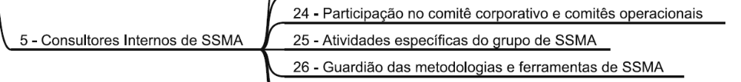

PILAR CULTURAL
Elemento Nº05 – Consultores Internos de SSMA
Conceito do Elemento: Os profissionais de SSMA têm atribuições e responsabilidades de suporte à linha organizacional nos aspectos legais e técnicos e no processo de melhoria do Sistema de Gestão de SSMA:
  - Atuam como conselheiros para a liderança;
  - Dão suporte e coordenam o modelo de gestão de SSMA;
  - Influenciam, aconselham e assessoram toda a linha organizacional na implementação dos programas e do sistema gestão de SSMA;
  - Participam em auditorias de campo para serem utilizadas como referência nas análises de tendências;
  - Auditam periodicamente o modelo de gestão e o desempenho de SSMA;
  - Interpretam a legislação de SSMA e interagem com agências externas.

Requisito Técnico Nº24 - Participação no Comitê Corporativo e Comitês Operacionais: Consultores interno de SSMA devem atuar como apoio na elaboração do plano de treinamento das novas diretrizes a serem implementadas na unidade via sistema de gestão de SSMA; Apoiar na definição dos profissionais que deverão receber o treinamento; Realizar análise crítica da implementação de atividades relacionadas a gestão de SSMA; Participar de reunião mensal para avaliação do desempenho das atividades deliberadas pelo Comitê Geral de SSMA; Apoiar os Grupo de Trabalho para implementar os procedimentos na unidade; Monitorar o status da implementação das atividades na unidade em que atua.
EXECUÇÃO DO REQUISITO
Atuar como apoio na elaboração do plano de treinamento das novas diretrizes a serem implementadas na unidade via sistema de gestão de SSMA
Apoiar na definição dos profissionais que deverão receber o treinamento de SSMA
Realizar análise crítica da implementação de atividades relacionadas a gestão de SSMA
Participar de reunião mensal para avaliação do desempenho das atividades deliberadas pelo comitê de SSMA
Apoiar os grupos de trabalho para implementar os procedimentos na unidade
Monitorar o status da implementação das atividades na unidade em que atuam
AUDITORIA – Este requisito faz parte do escopo de auditoria de SSMA para verificação de eficácia de implantação.

REQUISITO 26: GUARDIÃO DAS METODOLOGIAS E FERRAMENTAS DE SSMA

PILAR CULTURAL
Elemento Nº05 – Consultores Internos de SSMA
Conceito do Elemento: Os profissionais de SSMA têm atribuições e responsabilidades de suporte à linha organizacional nos aspectos legais e técnicos e no processo de melhoria do Sistema de Gestão de SSMA:
  - Atuam como conselheiros para a liderança;
  - Dão suporte e coordenam o modelo de gestão de SSMA;
  - Influenciam, aconselham e assessoram toda a linha organizacional na implementação dos programas e do sistema gestão de SSMA;
  - Participam em auditorias de campo para serem utilizadas como referência nas análises de tendências;
  - Auditam periodicamente o modelo de gestão e o desempenho de SSMA;
  - Interpretam a legislação de SSMA e interagem com agências externas.
Requisito Técnico Nº26 - Guardião das metodologias e ferramentas de SSMA: A organização dever estabelecer mecanismos para que os profissionais de SSMA atuem como guardiões das metodologias e ferramentas de gestão de SSMA e que possam estar disponíveis para organização.
EXECUÇÃO DO REQUISITO
Atuar como os guardiões das metodologias e ferramentas de gestão de SSMA, estabelecendo mecanismos garantindo a disponibilidade para a organização.
AUDITORIA – Este requisito faz parte do escopo de auditoria de SSMA para verificação de eficácia de implantação.

REQUISITO 34: DEFINIÇÃO DA MATRIZ DE COMPETÊNCIAS
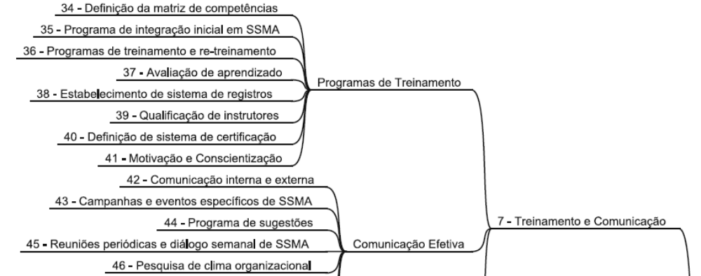

PILAR OPERACIONAL
Elemento Nº07 – Treinamento e Comunicação
7.1 Programas de Treinamentos
Conceito do Elemento: O Sistema de Gestão de SSMA garante que as pessoas estejam preparadas para seu trabalho no que se refere a capacitações físicas, mentais e técnicas. Seleção e treinamento de pessoas são princípios básicos para aumentar a percepção de risco e a capacitação das pessoas para lidar com os riscos operacionais, ajudando também a melhorar o desempenho pessoal e da equipe. Existe um processo de desenvolvimento de pessoas que inclui integração inicial, certificação para atividades específicas, progressão profissional e re-treinamento.
Requisito Técnico 34 - Definição da Matriz de Competências: A organização deve definir uma matriz de competências que os ajudará na organização de todas as competências necessárias para desempenhar uma função, assim você pode avaliar quais conhecimentos, habilidades e atitudes que são necessárias para uma pessoa preencher uma vaga disponível na sua empresa. Para a gestão de SSMA na matriz de competência devem ser inseridos os conhecimentos e as habilidades necessárias para identificar adequadamente os perigos e lidar com os riscos de SSMA associados ao seu trabalho e local de trabalho.
EXECUÇÃO DO REQUISITO
Definir uma matriz de competências contemplando formas de avaliação de quais conhecimentos, habilidades e atitudes que são necessárias para uma pessoa preencher uma vaga disponível na organização.
Contemplar na matriz de competência para a gestão de SSMA inserindo os conhecimentos e as habilidades necessárias para identificação dos perigos, bem como lidar com os riscos de SSMA associados ao seu trabalho e local de trabalho.
AUDITORIA – Este requisito faz parte do escopo de auditoria de SSMA para verificação de eficácia de implantação.

REQUISITO 35: PROGRAMA DE INTEGRAÇÃO INICIAL EM SSMA

PILAR OPERACIONAL
Elemento Nº07 – Treinamento e Comunicação
7.1 Programas de Treinamentos
Conceito do Elemento: O Sistema de Gestão de SSMA garante que as pessoas estejam preparadas para seu trabalho no que se refere a capacitações físicas, mentais e técnicas. Seleção e treinamento de pessoas são princípios básicos para aumentar a percepção de risco e a capacitação das pessoas para lidar com os riscos operacionais, ajudando também a melhorar o desempenho pessoal e da equipe. Existe um processo de desenvolvimento de pessoas que inclui integração inicial, certificação para atividades específicas, progressão profissional e re-treinamento.
Requisito Técnico 35 - Programa de Integração Inicial em SSMA: A organização deve implantar programas de integração inicial em SSMA para funcionários próprios e de terceiros para garantir sua adaptação mais rapidamente possível. Na integração é importante inteirá-lo sobre a cultura, valores, ao ambiente, evidenciando informações importantes para esse novo colaborador, bem como o próprio treinamento na função para o qual foi contratado, ele passará a conhecer melhor os objetivos da empresa e a importância das atividades que desempenhará, comprometendo-se mais a contribuir no alcance dessas metas, reduzindo assim o tempo de adaptação e treinamento, proporcionando maior segurança na execução das atividades, estabelecendo uma relação de confiança, auxiliando no relacionamento com os demais funcionários.
EXECUÇÃO DO REQUISITO
Implementar programas de integração inicial em SSMA para funcionários próprios e de terceiros abordando sobre a cultura, valores, ao ambiente, evidenciando informações importantes para a prevenção de acidentes.
AUDITORIA – Este requisito faz parte do escopo de auditoria de SSMA para verificação de eficácia de implantação.

